**Información de la estructura**

|  |  |  |  |
| --- | --- | --- | --- |
| **Número:** | 17 | **Tipo:** | 138KV PALAMARA-BONAO2 |
| **Fecha:** | 14-09-2020 | **Piloto:** | Juan Pablo Wattenbarger Quesney |
| **Coordenadas:** | X: -70.0557511500  Y: 18.5828892760 | **Compañía:** | Empresa de Transmision Electrica Dominicana | ETED. |

**Detección:**

* Segmentación panóptica

**Evidencia:**

Imágenes RGB

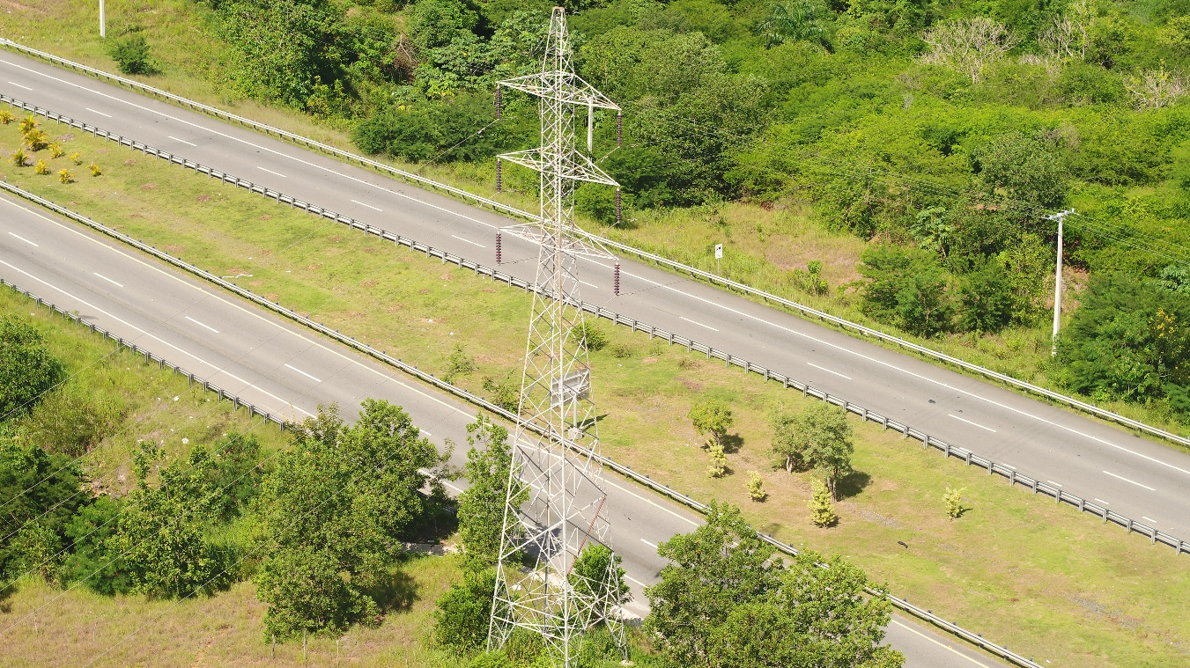

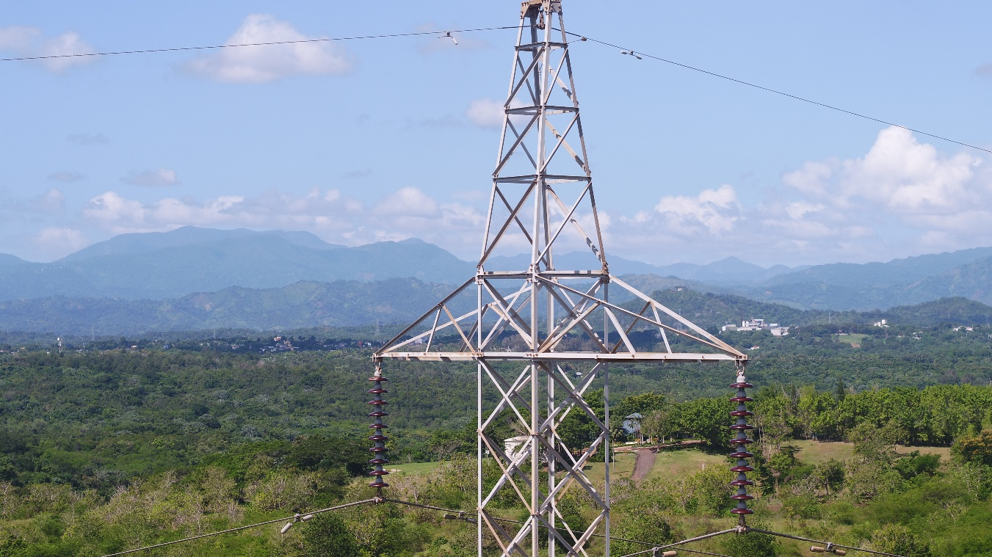

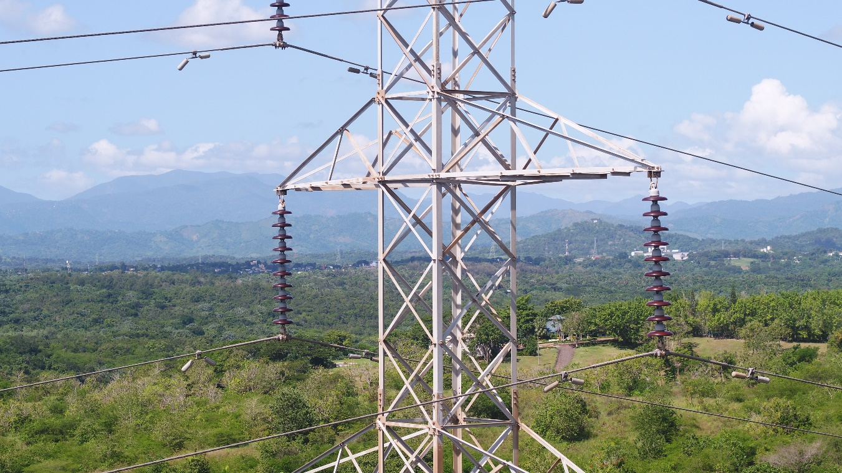

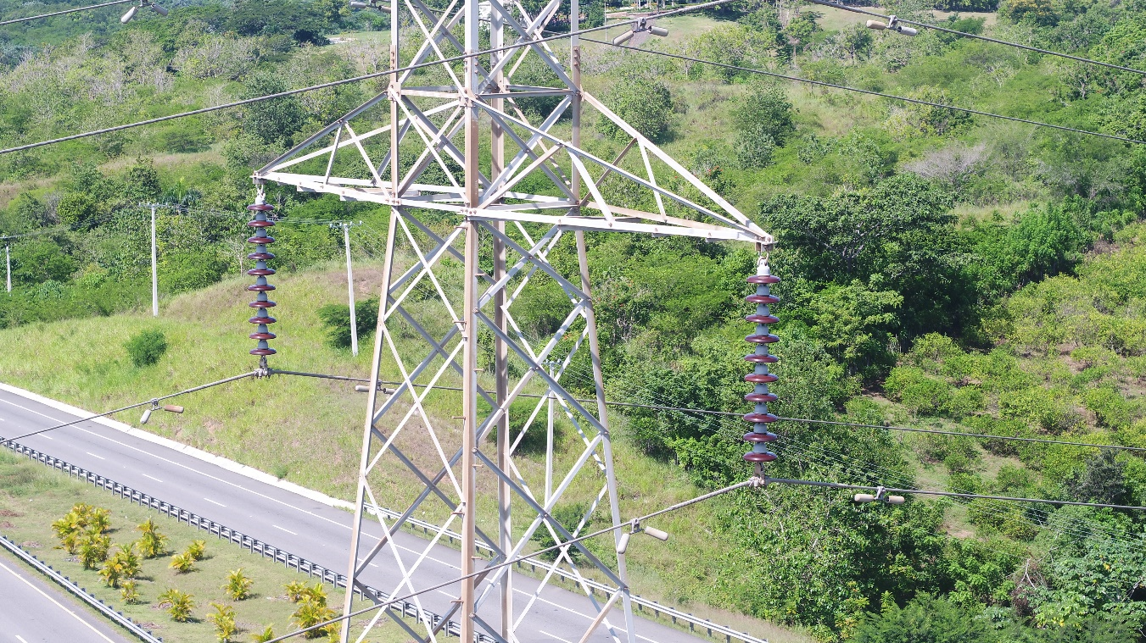

Imágenes Segmentadas:

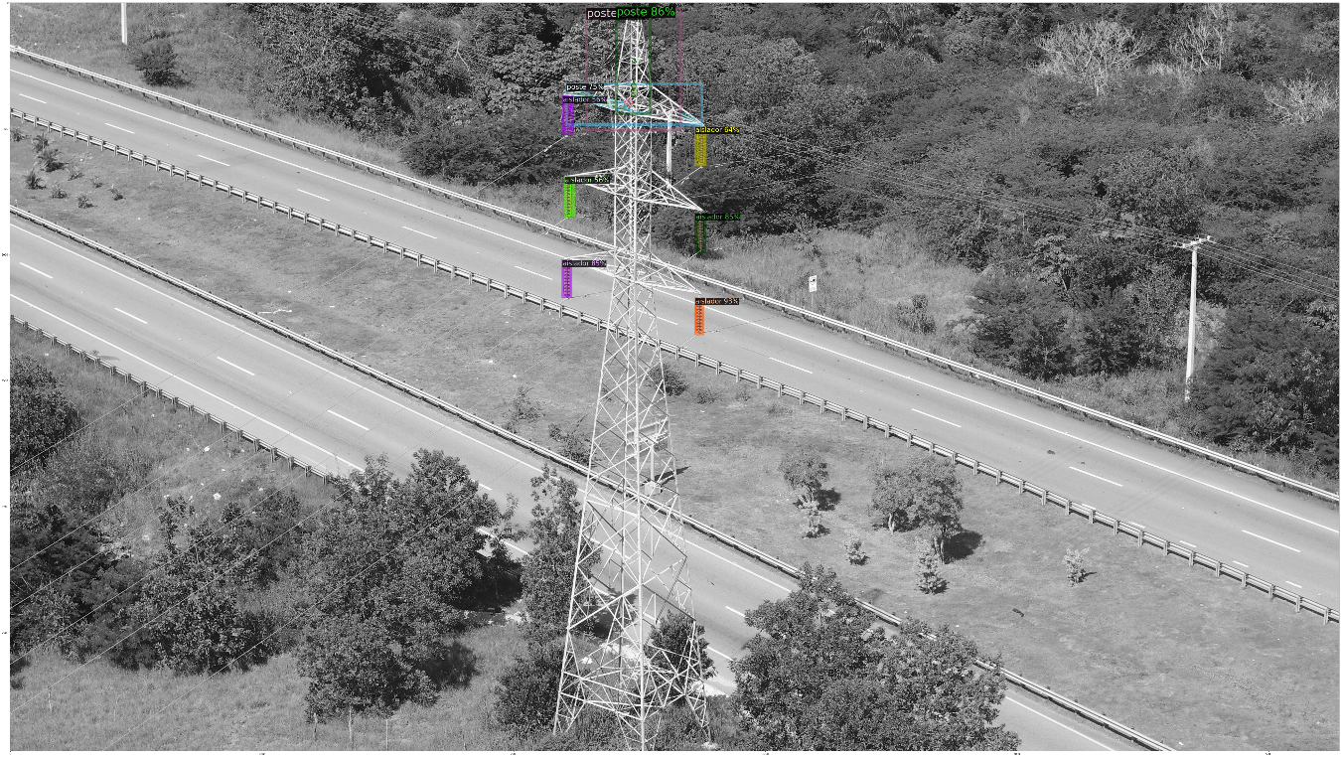

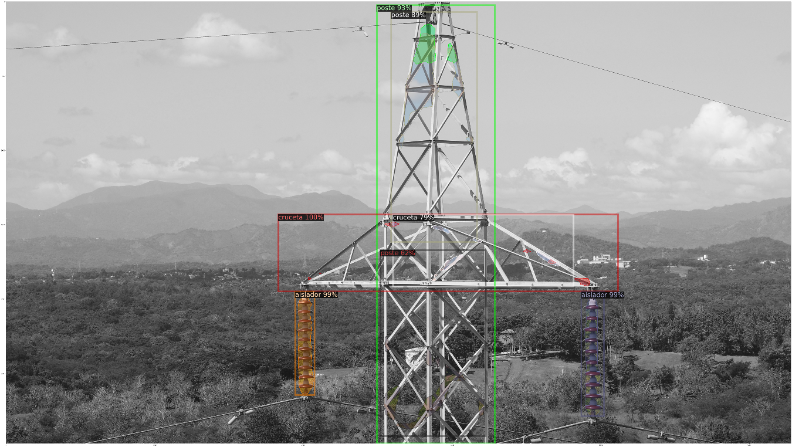

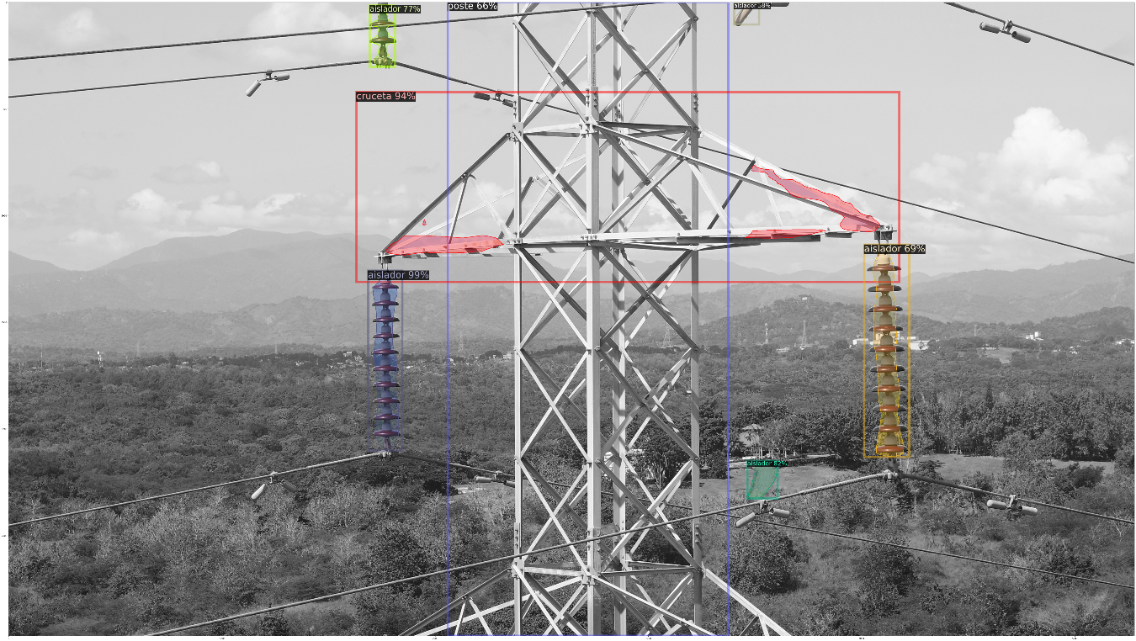

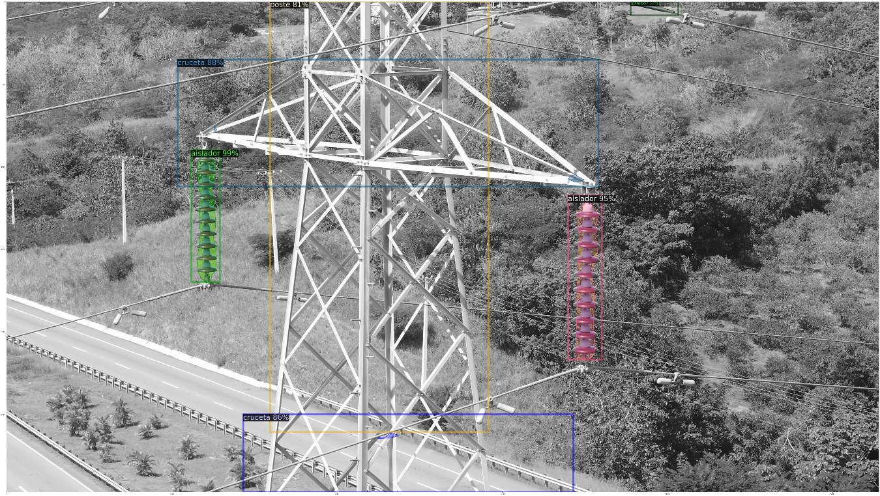

Imágenes en las cuales se detectó una anomalía en la estructura por medio de procesamiento con inteligencia artificial y clasificación supervisada:

Ubicación:

